第3章 数据与研究方法
3.1 数据来源
本文使用的数据集为 FinFE（Financial Forum Emotion），它是中文金融评测基准 BBT-CFLEB 中的情感分类子任务 [Lu 等, 2023]。FinFE 的文本来自金融社交媒体上的股民评论，每条评论被标注为消极、中性、积极三类情感之一。与新闻标题、研报等规范文本相比，股民评论篇幅短、口语化程度高，常夹杂股票代码、网络用语和反讽表达，对模型的语义理解能力要求较高。
原论文描述的数据划分为训练集 8000 条、验证集 1000 条、测试集 1000 条，但项目公开仓库中实际提供的文件与之不同：train_list.json 含 16157 条带标签样本，eval_list.json 含 2020 条带标签样本，problem_list.json 含 2020 条无标签样本（排行榜测试集，标签未公开）。由于无标签样本无法用于评估，本文仅使用前两个文件，并以公开文件的实际内容为准重新构建数据集。
3.2 数据质量检查与清洗
在正式实验前，本文对原始数据进行了质量检查，发现三类问题：
1. 训练文件中存在大量重复文本，其中 773 条文本在不同位置被标注为不同标签（标签冲突）；
2. eval_list 中有 1092 条文本同时出现在训练文件中。若直接用 eval_list 作为测试集，模型在测试时会遇到训练中见过的原句，评估结果会因数据泄露而偏高；
3. 上述 1092 条重复文本中，有 228 条在两个文件中的标签不一致，说明部分样本的标注本身存在歧义。
针对这些问题，本文制定了如下清洗规则，并固定随机种子为 42，保证结果可复现：
1. 对文本做 Unicode NFKC 规范化，并去除首尾空白字符；
2. 同一文件内的重复文本，若标签一致则只保留一条，若标签冲突则整组删除；
3. 以 eval_list 作为测试集来源，删除其中与训练文件标签不一致的 228 条样本；
4. 从训练文件中删除所有与测试集相同的文本，彻底消除数据泄露；
5. 对剩余训练数据按类别分层抽样，划出 10% 作为验证集，用于超参数选择和早停。
清洗过程各步骤的样本数量变化见表 3-1。
表 3-1 数据清洗过程
步骤 | 数量
原始训练文件 train_list | 16157
原始评估文件 eval_list | 2020
训练文件：删除重复样本（标签一致） | 3725
训练文件：删除标签冲突的文本 | 773
评估文件：删除重复样本（标签一致） | 61
评估文件：删除标签冲突的文本 | 9
评估文件中与训练文件重复但标签不同的文本（从测试集删除） | 228
训练文件中与测试集重复的文本（删除以防数据泄露） | 1092

清洗后最终得到训练集 8802 条、验证集 979 条、测试集 1713 条，各数据集的类别分布见表 3-2 和图 3-1。
表 3-2 清洗后各数据集类别分布
数据集 | 消极 | 中性 | 积极 | 合计
训练集 | 2044（23.2%） | 1845（21.0%） | 4913（55.8%） | 8802
验证集 | 227（23.2%） | 205（20.9%） | 547（55.9%） | 979
测试集 | 461（26.9%） | 438（25.6%） | 814（47.5%） | 1713

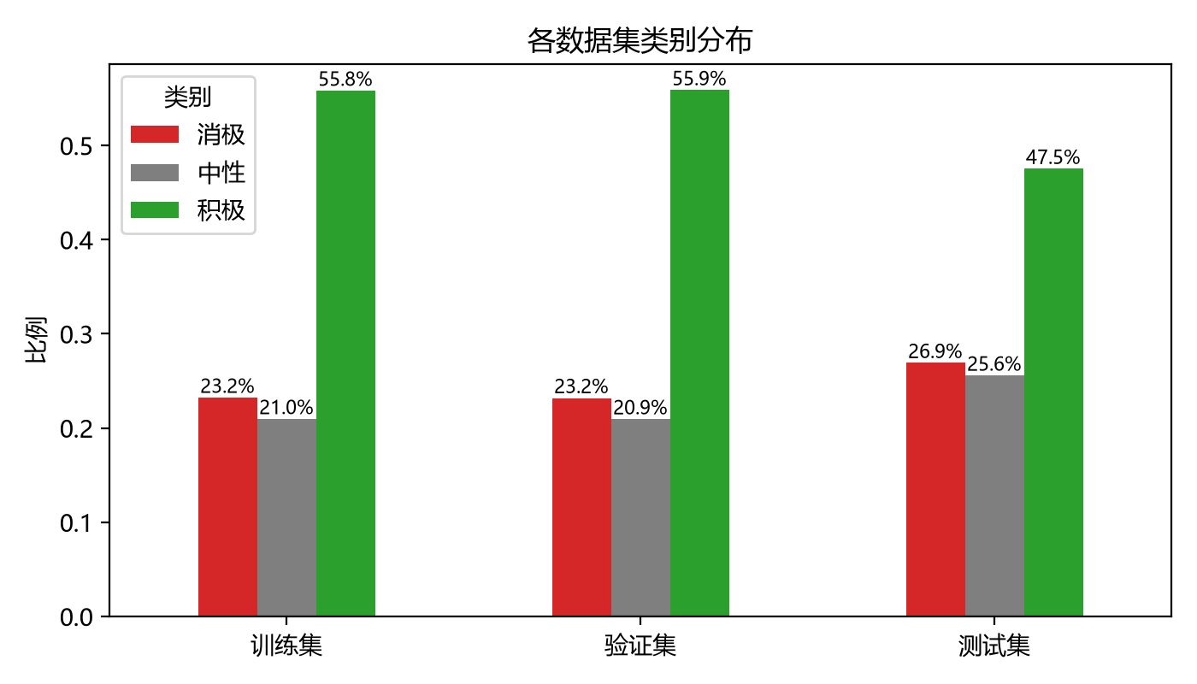
图 3-1 各数据集类别分布
对“数据集 × 类别”列联表做卡方检验，得到 χ² = 41.09，自由度为 4，p = 2.6×10⁻⁸，说明测试集的类别比例与训练集存在显著差异：测试集中积极类占比较低，消极类和中性类占比较高。这一差异主要由去除泄露样本造成。由于类别分布不均衡，且训练集与测试集分布不完全一致，本文以宏平均 F1 值（Macro-F1）作为主要评价指标，准确率作为辅助指标。
3.3 描述性统计分析
3.3.1 文本长度
FinFE 文本整体很短，各类别的长度统计见表 3-3。积极类评论平均长度为 22.6 个字符，明显长于消极类（19.6）和中性类（19.7）。由于长度分布明显右偏（见图 3-2），本文采用非参数的 Kruskal-Wallis 检验比较三类文本的长度分布，结果为 H = 157.21，p = 7.3×10⁻³⁵，差异极显著。这说明文本长度本身携带一定的情感信息，但三类之间的长度分布重叠很大，仅靠长度无法有效区分情感。
表 3-3 各类别文本长度（字符）
类别 | 样本数 | 均值 | 标准差 | 最小值 | 中位数 | 最大值
消极 | 2732 | 19.62 | 13.57 | 4 | 16 | 66
中性 | 2488 | 19.72 | 13.64 | 4 | 16 | 67
积极 | 6274 | 22.56 | 14.26 | 4 | 19 | 68

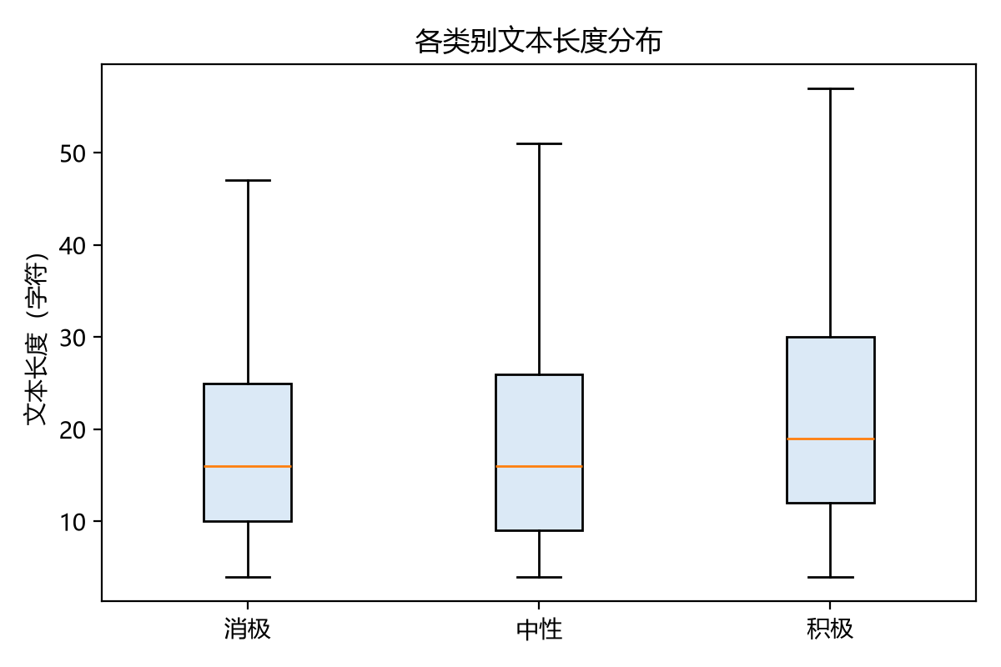
图 3-2 各类别文本长度分布
3.3.2 文本特征
本文进一步统计了否定词、数字、问号和感叹号四类表层特征在各类别中的出现比例，并对每个特征做卡方独立性检验，结果见表 3-4。四个特征与情感类别均显著相关（p 均小于 10⁻²³）：消极类评论更常出现否定词（40.2%），中性类评论更常出现问号（17.8%，多为向其他股民提问），积极类评论更常出现感叹号（20.9%）和数字。中性类的问句特征提示，这一类别中有相当部分评论并不表达明确态度，这可能是后文各模型在中性类上表现最差的原因之一。
表 3-4 文本特征在各类别中的占比
特征 | 消极 | 中性 | 积极 | χ² | p
含否定词 | 40.2% | 33.3% | 29.1% | 107.35 | 4.9×10⁻²⁴
含数字 | 19.8% | 27.7% | 30.5% | 108.57 | 2.7×10⁻²⁴
含问号 | 8.8% | 17.8% | 4.5% | 408.78 | 1.7×10⁻⁸⁹
含感叹号 | 15.4% | 10.8% | 20.9% | 135.51 | 3.7×10⁻³⁰

3.3.3 高频词
使用 jieba 分词并去除停用词后，训练集各类别的高频词见图 3-3。消极类的高频词包括“垃圾”“下跌”“跌停”“大跌”“出货”“退市”，积极类包括“涨停”“加油”“加仓”“买入”“看好”“龙头”，均符合股民的表达习惯。中性类的高频词如“看看”“一下”“多少”“可能”，大多不带情感倾向，进一步印证了中性类以提问和陈述为主的特点。
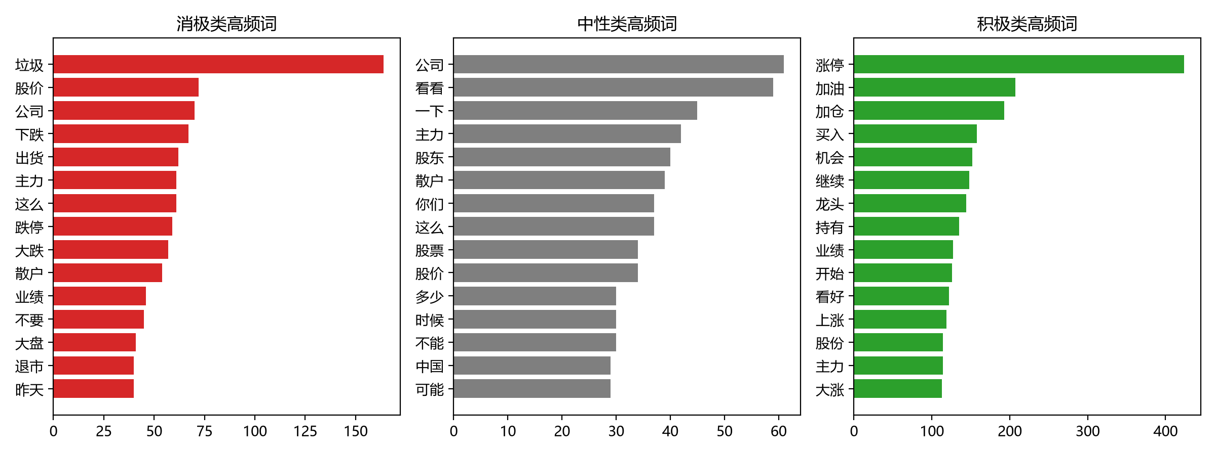
图 3-3 训练集各类别高频词
3.4 对比模型
为全面评估大语言模型的效果，本文设置了四类模型，见表 3-5。
表 3-5 实验模型
类别 | 模型 | 参数量 | 使用方式
传统机器学习 | TF-IDF + 逻辑回归 / 线性 SVM | — | 有监督训练
预训练语言模型 | BERT-base-Chinese [Devlin 等, 2019] | 1.0 亿 | 全参数微调
预训练语言模型 | Chinese-RoBERTa-wwm-ext [Cui 等, 2021] | 1.0 亿 | 全参数微调
大语言模型 | Qwen3-8B、Qwen2.5-7B-Instruct、GLM-4-9B-Chat | 70 亿～94 亿 | 零样本、少样本提示；LoRA 微调

传统基线采用字符级 1～3 元组的 TF-IDF 特征，分类器的正则化系数 C 在验证集上从 {0.1, 0.3, 1, 3, 10, 30, 100} 中选择。线性 SVM 本身不输出概率，本文用 sigmoid 校准（5 折交叉验证）得到三类概率，以便与其他模型统一做校准分析。
预训练语言模型采用标准的序列分类微调：学习率 2×10⁻⁵，批大小 32，最多训练 5 轮，前 10% 步数线性预热后线性衰减，最大序列长度 96，以验证集 Macro-F1 早停（连续 2 轮不提升即停止）。
3.5 大语言模型的分类方法
3.5.1 提示设计
本文将情感分类表述为对话任务。系统提示为“你是一名金融文本情感分析助手。”，用户提示为：
请判断下面这条股民评论的情感倾向，只能回答“消极”“中性”“积极”三者之一，不要输出其他内容。
评论：{评论文本}
提示经各模型自带的对话模板渲染后输入模型。对于 Qwen3-8B，本文关闭了其“思考模式”，使模型直接给出答案。少样本设置下，从训练集中每类随机抽取 k 条样本（k = 1 或 3，随机种子 42），以“用户提问—助手回答”的多轮对话形式放在待测评论之前。
3.5.2 基于标签词的概率提取
大语言模型通常以自由生成文本的方式作答，这会带来两个问题：一是模型可能输出无法解析的内容；二是只能得到一个离散答案，无法得到各类别的概率，因而无法开展校准和选择性预测分析。为此，本文不让模型自由生成，而是读取模型在答案第一个位置上的输出分布，取出“消极”“中性”“积极”三个标签词首个 token 对应的 logit 值 z₁、z₂、z₃，经 softmax 归一化得到三类概率：
P(y = c | x) = exp(z_c) / Σ_j exp(z_j)， c, j ∈ {消极, 中性, 积极}
预测类别取概率最大者，最大概率即作为模型的置信度。实验中确认三个模型的三个标签词首 token 均互不相同，保证了该方法的可行性。
3.5.3 LoRA 微调
LoRA（Low-Rank Adaptation）[Hu 等, 2022] 冻结预训练模型的全部原始权重，只在指定的权重矩阵 W 旁并联一个低秩分解 ΔW = BA，其中 B 为 d × r 矩阵，A 为 r × k 矩阵，秩 r 远小于 d 和 k。前向计算变为：
h = W x + (α / r) · B A x
训练时只更新 A 和 B，可训练参数量从 d × k 降为 r × (d + k)。本文在注意力层的 q、k、v、o 投影和前馈层的 gate、up、down 投影上都加入 LoRA 模块，主实验取 r = 16、α = 32、dropout = 0.05。以 Qwen3-8B 为例，可训练参数为 4365 万，仅占总参数量（82.3 亿）的 0.53%。
训练目标与 3.5.2 节的推理方式保持一致：损失函数为答案位置上正确标签词的交叉熵，等价于只在答案词上计算损失的监督微调。优化器为 AdamW，学习率 1×10⁻⁴，有效批大小 16，训练 2 轮，前 5% 步数线性预热后线性衰减，梯度裁剪阈值 1.0，采用 bf16 混合精度和梯度检查点以节省显存。每轮结束后在验证集上计算 Macro-F1，保留最优一轮的 LoRA 权重用于测试。
为考察量化对效果的影响，本文还实现了 QLoRA [Dettmers 等, 2023]：以 4-bit NF4 格式加载冻结的基础模型权重（采用双重量化），LoRA 模块和计算过程仍使用 bf16 精度。
3.6 实验环境与重复设计
全部实验在一台配备 NVIDIA RTX 3090（24 GB 显存）、32 GB 内存的 Windows 计算机上完成，软件环境为 Python 3.11、PyTorch 2.7.1（CUDA 12.8）、transformers、peft 和 bitsandbytes。
为区分模型差异与训练随机性，BERT、RoBERTa 和三个大模型的 LoRA 微调均使用 3 个随机种子（42、43、44）重复训练。零样本推理是确定性的，只运行一次；少样本和消融实验受计算资源限制，只使用种子 42。
3.7 评价指标与统计方法
3.7.1 分类指标
设类别 c 的精确率为 P_c、召回率为 R_c，则其 F1 值为 F1_c = 2P_cR_c / (P_c + R_c)。宏平均 F1 为三个类别 F1 值的算术平均：
Macro-F1 = (F1_消极 + F1_中性 + F1_积极) / 3
与准确率相比，Macro-F1 对每个类别同等看待，不会因积极类样本多而掩盖模型在少数类上的不足。
3.7.2 显著性检验
McNemar 检验。 对同一测试集上的两个模型 A 和 B，记 n₀₁ 为 A 对 B 错的样本数，n₁₀ 为 A 错 B 对的样本数。在“两模型错误率相同”的原假设下，带连续性校正的检验统计量为：
χ² = (|n₀₁ − n₁₀| − 1)² / (n₀₁ + n₁₀)
它近似服从自由度为 1 的卡方分布；当 n₀₁ + n₁₀ < 25 时改用精确二项检验 [McNemar, 1947]。
Holm 多重比较校正。 对 m 个模型两两比较时共进行 m(m−1)/2 次检验，若不校正，犯第一类错误的总概率会随检验次数上升。Holm 方法 [Holm, 1979] 将 p 值从小到大排序为 p₍₁₎ ≤ … ≤ p₍ₖ₎，依次与 α/k、α/(k−1)、…、α 比较，第一次不拒绝即停止。它控制了族错误率，同时比 Bonferroni 校正更有检验功效。
配对 Bootstrap。 McNemar 检验针对的是准确率，而本文的主要指标是 Macro-F1，后者不是逐样本可加的统计量。为此，本文对测试集做有放回重抽样（B = 2000 次），每次在同一组抽样样本上计算两个模型的 Macro-F1 差值，以差值分布的 2.5% 和 97.5% 分位数构成 95% 置信区间 [Efron 和 Tibshirani, 1993]。若区间不包含 0，则认为两模型在 Macro-F1 上存在显著差异。
方差分析。 对使用 3 个随机种子的模型，以各次运行的 Macro-F1 为观测值做单因素方差分析，检验不同模型的平均 Macro-F1 是否相同。先用 Levene 检验判断方差齐性，同时报告不要求方差齐性的 Welch 方差分析作为稳健性检验；若整体显著，再用 Tukey HSD 方法做两两事后比较。
需要指出，上述检验针对的是两种不同来源的不确定性：Bootstrap 和 McNemar 检验反映测试样本抽样带来的误差，即“换一批测试数据，结论是否成立”；方差分析反映训练随机性带来的误差，即“重新训练一次，结论是否成立”。本文同时报告两类检验，以更全面地判断模型差异的可靠性。
3.7.3 校准分析
一个校准良好的模型，其置信度应与实际准确率一致，例如在所有置信度约为 0.8 的样本上，准确率也应约为 0.8。本文按置信度将测试样本等宽分为 M = 15 个区间 B₁, …, B_M，期望校准误差（ECE）定义为：
ECE = Σ_m (|B_m| / n) · |acc(B_m) − conf(B_m)|
其中 acc(B_m) 和 conf(B_m) 分别为区间内样本的准确率和平均置信度 [Guo 等, 2017]。此外报告最大校准误差 MCE（各区间差距的最大值）、Brier 分数（预测概率向量与真实标签独热向量的平方误差）和负对数似然 NLL，并绘制可靠性图。
温度缩放 [Guo 等, 2017] 是一种事后校准方法：将 logit 除以一个标量温度 T 后再做 softmax，T > 1 时概率分布变得更平缓，可以缓解过度自信。T 通过最小化 NLL 估计。由于大模型实验只保存了测试集的预测概率，本文在测试集上采用 5 折交叉拟合：在 4 折上估计 T，应用于剩下的 1 折，保证每个样本的校准概率都来自未见过它的温度估计。
3.7.4 选择性预测
在实际应用中，模型可以只对有把握的样本给出判断，对没把握的样本交由人工处理。将测试样本按置信度从高到低排序，只保留前 c 比例的样本作答（c 称为覆盖率），计算这部分样本的错误率（风险），得到风险-覆盖率曲线。曲线下面积 AURC 越小，说明模型的置信度越能区分对错 [Geifman 和 El-Yaniv, 2017]。由于 AURC 也受模型整体错误率影响，本文同时报告 E-AURC，即 AURC 减去在同样错误率下按理想排序可达到的最小 AURC，它只衡量置信度排序的质量。
第4章 实验结果与分析
4.1 总体结果
各模型在测试集上的结果见表 4-1 和图 4-1。多种子模型报告 3 次运行的均值与标准差；置信区间为种子 42 运行的 Bootstrap 95% 置信区间。
表 4-1 各模型在测试集上的结果
模型 | 运行次数 | 准确率 | Macro-F1 | Macro-F1 的 95% CI | 消极 F1 | 中性 F1 | 积极 F1
TF-IDF + 逻辑回归 | 1 | 0.734 | 0.702 | [0.679, 0.725] | 0.735 | 0.550 | 0.820
TF-IDF + SVM | 1 | 0.735 | 0.693 | [0.670, 0.716] | 0.740 | 0.526 | 0.813
BERT | 3 | 0.785 ± 0.009 | 0.758 ± 0.010 | [0.731, 0.774] | 0.793 | 0.631 | 0.851
RoBERTa | 3 | 0.802 ± 0.005 | 0.778 ± 0.005 | [0.759, 0.801] | 0.813 | 0.660 | 0.862
Qwen3-8B 零样本 | 1 | 0.671 | 0.644 | [0.620, 0.666] | 0.701 | 0.474 | 0.758
Qwen2.5-7B 零样本 | 1 | 0.702 | 0.666 | [0.642, 0.688] | 0.720 | 0.482 | 0.796
GLM-4-9B 零样本 | 1 | 0.682 | 0.661 | [0.638, 0.684] | 0.712 | 0.515 | 0.757
Qwen3-8B 少样本（每类 3 例） | 1 | 0.713 | 0.696 | [0.674, 0.718] | 0.755 | 0.546 | 0.788
Qwen2.5-7B 少样本（每类 3 例） | 1 | 0.712 | 0.690 | [0.667, 0.711] | 0.752 | 0.532 | 0.786
GLM-4-9B 少样本（每类 3 例） | 1 | 0.645 | 0.627 | [0.604, 0.651] | 0.702 | 0.471 | 0.708
Qwen3-8B + LoRA | 3 | 0.821 ± 0.001 | 0.801 ± 0.002 | [0.779, 0.820] | 0.848 | 0.686 | 0.871
Qwen2.5-7B + LoRA | 3 | 0.826 ± 0.007 | 0.807 ± 0.007 | [0.778, 0.818] | 0.839 | 0.707 | 0.877
GLM-4-9B + LoRA | 3 | 0.818 ± 0.004 | 0.798 ± 0.004 | [0.778, 0.818] | 0.833 | 0.689 | 0.872

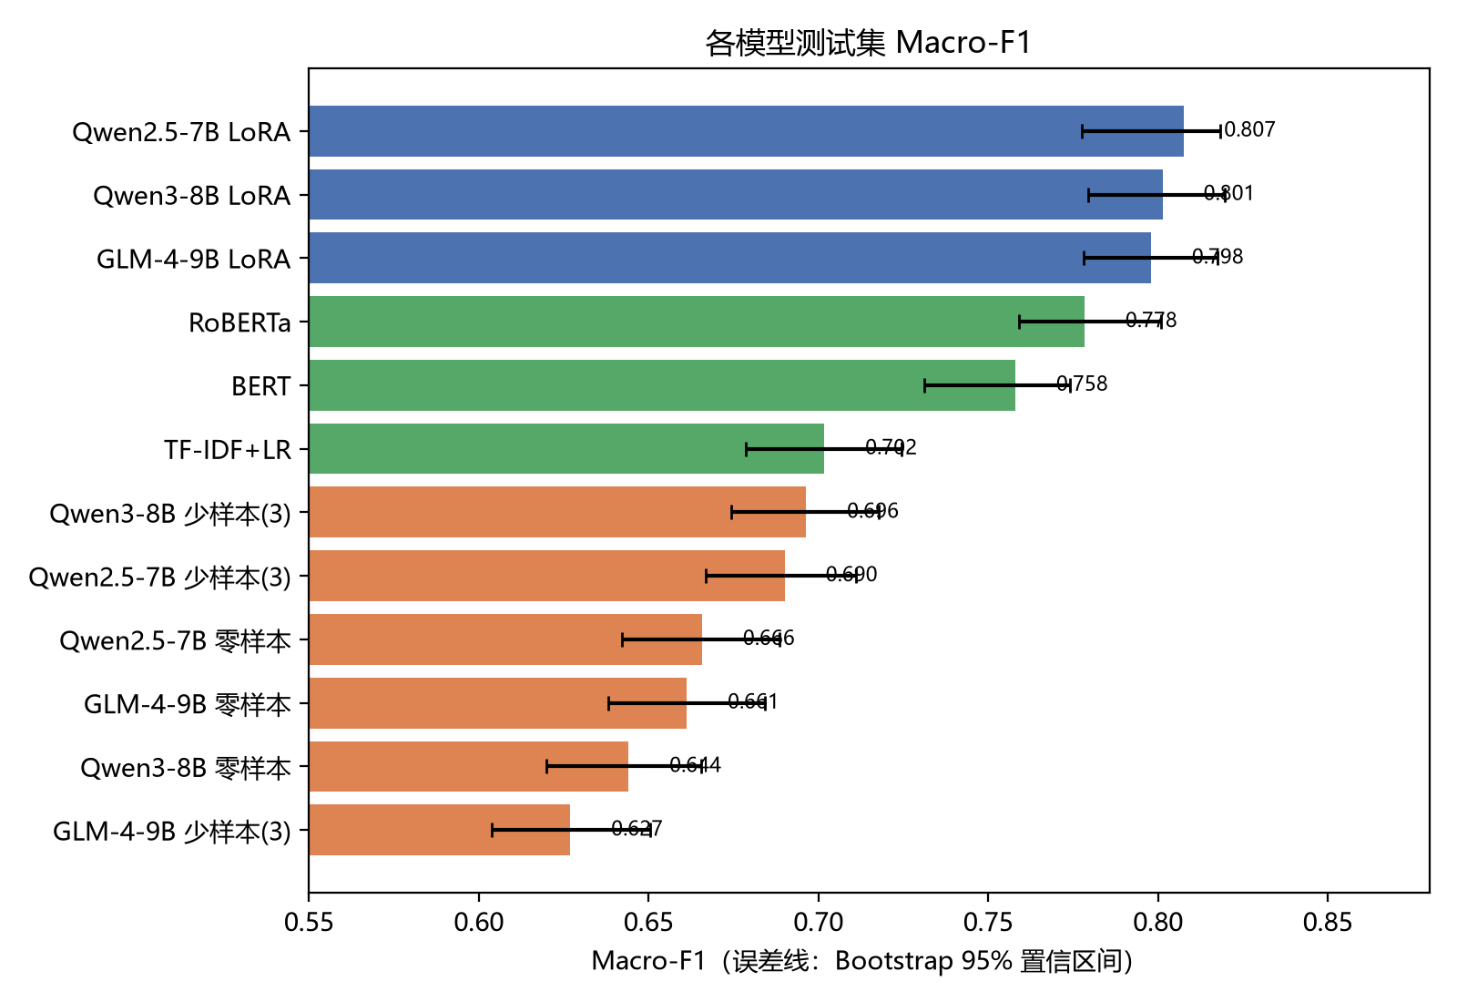
图 4-1 各模型测试集 Macro-F1（误差线为 Bootstrap 95% 置信区间）
从表 4-1 可以得出以下几点：
第一，LoRA 微调后的三个大模型取得了最好的效果，Macro-F1 在 0.798～0.807 之间，准确率在 81.8%～82.6% 之间。其中 Qwen2.5-7B 的平均 Macro-F1 最高（0.807），但三个大模型之间的差距不超过 0.01。
第二，不经微调的大模型表现较差。三个模型零样本的 Macro-F1 只有 0.644～0.666，甚至低于最简单的 TF-IDF + 逻辑回归（0.702）。这与 DISC-FinLLM [Chen 等, 2023] 等研究报告的通用大模型在 FinFE 上准确率约为 60%～69% 的结论一致，说明通用大模型虽然具备一般的语言理解能力，但并不熟悉股民评论的表达习惯和标注标准。
第三，提供示例的作用有限且不稳定。每类给出 3 个示例时，Qwen3-8B 的 Macro-F1 从 0.644 提高到 0.696，Qwen2.5-7B 从 0.666 提高到 0.690，而 GLM-4-9B 反而从 0.661 下降到 0.627。每类只给 1 个示例时，GLM-4-9B 同样下降（0.630），Qwen2.5-7B 基本不变（0.666）。可见少样本提示的效果因模型而异，远不如微调可靠。
第四，所有模型在中性类上的 F1 都明显低于另外两类。即使是表现最好的模型，中性类 F1 也只有 0.707，比积极类低约 17 个百分点。结合 3.3 节的描述性统计，中性评论多为提问或客观陈述，与带有轻微情绪的消极、积极评论边界模糊；数据清洗中发现的 228 条跨文件标签不一致样本也说明，人工标注在这些样本上同样存在分歧。
4.2 显著性检验
4.2.1 McNemar 检验
表 4-2 列出了 TF-IDF + 逻辑回归、RoBERTa 和三个 LoRA 大模型（均取种子 42 的运行）两两之间的 McNemar 检验结果，p 值经 Holm 方法校正。
表 4-2 McNemar 检验结果（Holm 校正）
模型 A | 模型 B | A 对 B 错 | A 错 B 对 | χ² | 原始 p 值 | 校正后 p 值
TF-IDF+LR | RoBERTa | 101 | 223 | 45.19 | 1.8×10⁻¹¹ | 1.3×10⁻¹⁰
TF-IDF+LR | Qwen3-8B LoRA | 109 | 257 | 59.04 | 1.5×10⁻¹⁴ | 1.5×10⁻¹³
TF-IDF+LR | Qwen2.5-7B LoRA | 112 | 255 | 54.94 | 1.2×10⁻¹³ | 1.1×10⁻¹²
TF-IDF+LR | GLM-4-9B LoRA | 118 | 263 | 54.43 | 1.6×10⁻¹³ | 1.3×10⁻¹²
RoBERTa | Qwen3-8B LoRA | 97 | 123 | 2.84 | 0.092 | 0.551
RoBERTa | Qwen2.5-7B LoRA | 83 | 104 | 2.14 | 0.144 | 0.695
RoBERTa | GLM-4-9B LoRA | 99 | 122 | 2.19 | 0.139 | 0.695
Qwen3-8B LoRA | Qwen2.5-7B LoRA | 82 | 77 | 0.10 | 0.751 | 1.000
Qwen3-8B LoRA | GLM-4-9B LoRA | 85 | 82 | 0.02 | 0.877 | 1.000
Qwen2.5-7B LoRA | GLM-4-9B LoRA | 87 | 89 | 0.01 | 0.940 | 1.000

结果显示：RoBERTa 和三个大模型均极显著优于 TF-IDF 基线；三个大模型之间差异很小，两个模型判断不一致的样本中，双方各对一半左右，校正后 p 值均为 1；大模型与 RoBERTa 相比，虽然“大模型对、RoBERTa 错”的样本多于反向情况（如 123 对 97），但即使不做校正也未达到 0.05 的显著性水平，校正后 p 值在 0.55～0.70 之间。
4.2.2 配对 Bootstrap
McNemar 检验只关注准确率。表 4-3 给出了以 Macro-F1 为指标的配对 Bootstrap 结果。
表 4-3 配对 Bootstrap：Macro-F1 差值及 95% 置信区间
模型 A | 模型 B | 差值（A − B） | 95% 置信区间
RoBERTa | Qwen3-8B LoRA | −0.019 | [−0.039, −0.001]
RoBERTa | Qwen2.5-7B LoRA | −0.018 | [−0.037, −0.001]
RoBERTa | GLM-4-9B LoRA | −0.018 | [−0.038, 0.001]
Qwen3-8B LoRA | Qwen2.5-7B LoRA | 0.001 | [−0.015, 0.017]
Qwen3-8B LoRA | GLM-4-9B LoRA | 0.001 | [−0.016, 0.017]
Qwen2.5-7B LoRA | GLM-4-9B LoRA | 0.000 | [−0.017, 0.017]

以 Macro-F1 衡量，两个 Qwen 模型相对 RoBERTa 的优势约为 1.8～1.9 个百分点，95% 置信区间的上限刚好小于 0，属于边缘显著；GLM-4-9B 的置信区间则刚好包含 0。与 McNemar 检验相比，Bootstrap 对大模型更有利，原因在于大模型的优势主要来自中性类（F1 高出 3～5 个百分点），而 Macro-F1 对少数类的改进更敏感。三个大模型之间的差值均在 0 附近，置信区间对称地包含 0。
4.2.3 多种子方差分析
表 4-4 为五个多种子模型的 Macro-F1 方差分析结果。
表 4-4 多种子 Macro-F1 方差分析
检验 | 统计量 | p 值
Levene 方差齐性检验 | W = 0.262 | 0.896
单因素方差分析（5 组） | F = 31.87 | 1.1×10⁻⁵
Welch 方差分析（5 组） | F = 19.84 | 0.004
单因素方差分析（仅三个 LoRA 大模型） | F = 2.78 | 0.140

Levene 检验表明各组方差齐性成立（p = 0.896），单因素方差分析和 Welch 方差分析均显示五个模型的平均 Macro-F1 存在显著差异。Tukey HSD 事后比较（表 4-5）表明：三个 LoRA 大模型均显著优于 RoBERTa（平均高 2.0～2.9 个百分点，p < 0.03），RoBERTa 显著优于 BERT（p = 0.017），而三个大模型之间两两差异均不显著（p > 0.38）。
表 4-5 Tukey HSD 事后比较（均值差 = 组 2 − 组 1）
组 1 | 组 2 | 均值差 | 调整后 p 值 | 95% 置信区间
BERT | RoBERTa | 0.020 | 0.017 | [0.004, 0.037]
RoBERTa | Qwen3-8B LoRA | 0.023 | 0.008 | [0.006, 0.040]
RoBERTa | Qwen2.5-7B LoRA | 0.029 | 0.001 | [0.012, 0.046]
RoBERTa | GLM-4-9B LoRA | 0.020 | 0.021 | [0.003, 0.036]
Qwen3-8B LoRA | Qwen2.5-7B LoRA | 0.006 | 0.754 | [−0.011, 0.023]
GLM-4-9B LoRA | Qwen3-8B LoRA | 0.003 | 0.958 | [−0.013, 0.020]
GLM-4-9B LoRA | Qwen2.5-7B LoRA | 0.010 | 0.389 | [−0.007, 0.026]

4.2.4 检验结果的综合解读
三类检验对“LoRA 大模型是否优于 RoBERTa”给出了不同强度的证据：方差分析给出显著结论，配对 Bootstrap 给出边缘显著结论，McNemar 检验则不显著。这一差异并不矛盾，而是反映了不同来源的不确定性：大模型每次训练都稳定地比 RoBERTa 高约 2 个百分点，训练随机性带来的波动（标准差 0.002～0.007）远小于这一差距，因此方差分析能够检出；但测试集只有 1713 条，测试样本抽样误差的量级（Macro-F1 的置信区间半宽约 0.02）与这一差距相当，因此从“推广到新数据”的角度看，证据仍然偏弱。
综合来看，本文的结论是：LoRA 微调后的大模型相对 RoBERTa 具有稳定但幅度较小的优势，三个大模型之间没有显著差异。这也提示，只报告单次运行的分数，或只使用一种检验方法，都可能对模型差异得出过于乐观或过于保守的判断。
4.3 校准分析
各模型的校准指标见表 4-6，可靠性图见图 4-2。
表 4-6 校准指标（种子 42）
模型 | 平均置信度 | 准确率 | ECE | Brier | NLL | 温度 T | 缩放后 ECE | 缩放后 NLL
TF-IDF+LR | 0.777 | 0.734 | 0.045 | 0.367 | 0.651 | 1.24 | 0.023 | 0.640
RoBERTa | 0.830 | 0.806 | 0.031 | 0.276 | 0.493 | 1.09 | 0.018 | 0.492
Qwen3-8B 零样本 | 0.964 | 0.671 | 0.294 | 0.610 | 3.330 | 9.85 | 0.030 | 0.811
Qwen3-8B LoRA | 0.880 | 0.821 | 0.061 | 0.266 | 0.486 | 1.41 | 0.013 | 0.458
Qwen2.5-7B LoRA | 0.852 | 0.818 | 0.035 | 0.261 | 0.474 | 1.19 | 0.019 | 0.468
GLM-4-9B LoRA | 0.900 | 0.819 | 0.085 | 0.281 | 0.527 | 1.60 | 0.030 | 0.469

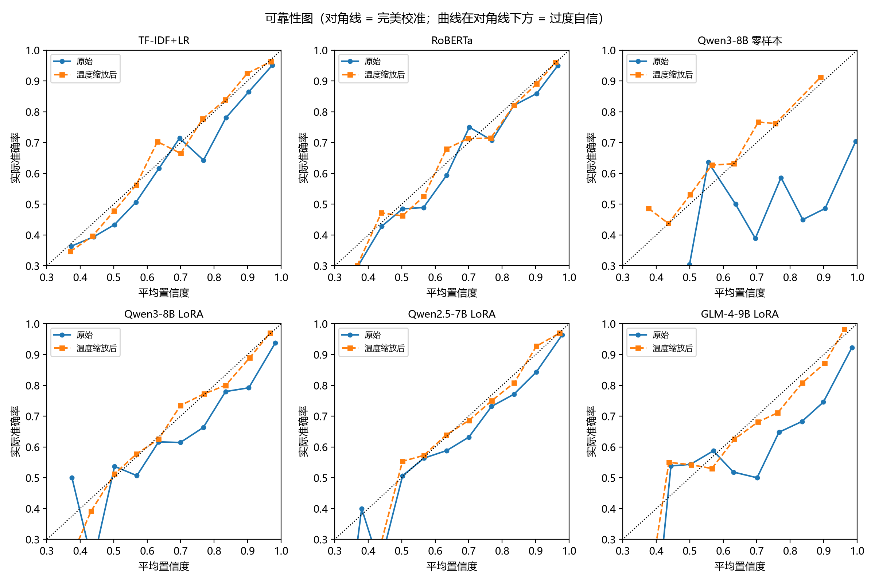
图 4-2 可靠性图（对角线表示完美校准，曲线位于对角线下方表示过度自信）
结果显示出三个特点：
第一，未经微调的大模型严重过度自信。Qwen3-8B 零样本的平均置信度高达 96.4%，实际准确率只有 67.1%，ECE 为 0.294，NLL 为 3.33，拟合得到的最优温度 T = 9.85，说明其原始概率几乎不能反映真实的判断把握。
第二，LoRA 微调大幅改善了校准，但大模型仍比 RoBERTa 更加过度自信。三个 LoRA 大模型的 ECE 在 0.035～0.085 之间，平均置信度均高于准确率，最优温度均大于 1；其中 GLM-4-9B 最明显（置信度 90.0%，准确率 81.9%）。RoBERTa 的 ECE 为 0.031，是未校准时最低的。这与第 2 章文献综述中已有研究关于 LoRA 微调大模型存在过度自信问题的结论一致。值得注意的是，在 Brier 分数和 NLL 这两个同时反映判别能力和校准的指标上，Qwen 系列的 LoRA 模型仍优于 RoBERTa。
第三，温度缩放可以有效纠正过度自信。只估计一个参数，就能把所有模型的 ECE 降到 0.013～0.030，Qwen3-8B 零样本的 NLL 从 3.33 降到 0.81，Qwen3-8B LoRA 的 ECE 从 0.061 降到 0.013，成为所有模型中校准最好的。由于温度缩放不改变概率的排序，它不影响准确率和 Macro-F1，是一种几乎零成本的改进方法。
4.4 选择性预测
表 4-7 和图 4-3 给出了各模型的选择性预测结果。
表 4-7 选择性预测结果（种子 42）
模型 | AURC | E-AURC | 覆盖 50% 准确率 | 覆盖 80% 准确率 | 覆盖 90% 准确率 | 全部作答准确率
TF-IDF+LR | 0.114 | 0.075 | 0.895 | 0.806 | 0.772 | 0.734
RoBERTa | 0.074 | 0.054 | 0.943 | 0.880 | 0.846 | 0.806
Qwen3-8B 零样本 | 0.200 | 0.138 | 0.804 | 0.722 | 0.693 | 0.671
Qwen3-8B LoRA | 0.060 | 0.043 | 0.957 | 0.891 | 0.859 | 0.821
Qwen2.5-7B LoRA | 0.060 | 0.042 | 0.961 | 0.888 | 0.856 | 0.818
GLM-4-9B LoRA | 0.062 | 0.045 | 0.954 | 0.883 | 0.849 | 0.819

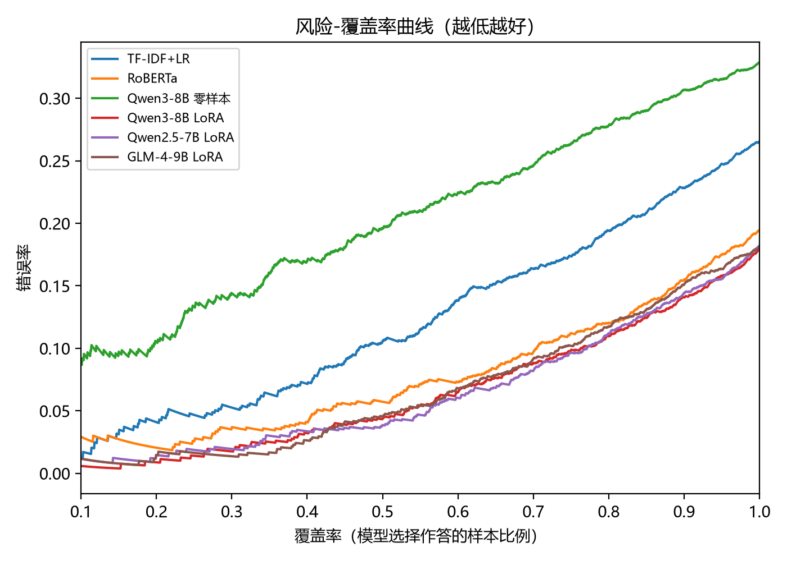
图 4-3 风险-覆盖率曲线
三个 LoRA 大模型的 AURC 约为 0.060，明显低于 RoBERTa（0.074）和 TF-IDF（0.114）。E-AURC 的排序与之相同，说明大模型的优势不仅来自更高的整体准确率，也来自置信度对对错更好的区分能力。换言之，大模型虽然整体上过度自信，但它“更有把握”的样本确实更可能判断正确。
从应用角度看，若只让 Qwen2.5-7B LoRA 回答置信度最高的 50% 评论，准确率可达 96.1%；覆盖 80% 时准确率仍有 88.8%。在舆情监测等场景中，可以让模型自动处理高置信度样本，把低置信度样本交给人工复核，在控制错误率的同时减少人工工作量。
4.5 消融实验
为分析训练样本量、LoRA 秩和量化精度对效果的影响，本文以 Qwen3-8B 为对象、固定种子 42 进行了消融实验，结果见表 4-8 和图 4-4。训练样本量实验中，由于样本较少，训练轮数由 2 轮增加到 3 轮。
表 4-8 消融实验结果（Qwen3-8B，种子 42）
消融因素 | 设置 | Macro-F1 | 准确率 | 峰值显存
训练样本量 | 0（零样本） | 0.644 | 0.671 | —
训练样本量 | 500 | 0.766 | 0.790 | —
训练样本量 | 1000 | 0.772 | 0.788 | —
训练样本量 | 2000 | 0.770 | 0.790 | —
训练样本量 | 4000 | 0.789 | 0.809 | —
训练样本量 | 8802（全部） | 0.800 | 0.821 | 18.3 GB
LoRA 秩 | r = 4（1091 万参数） | 0.804 | 0.825 | 17.9 GB
LoRA 秩 | r = 8（2182 万参数） | 0.809 | 0.828 | 18.1 GB
LoRA 秩 | r = 16（4365 万参数） | 0.800 | 0.821 | 18.3 GB
LoRA 秩 | r = 32（8729 万参数） | 0.798 | 0.818 | 18.9 GB
量化精度 | 16 位（bf16） | 0.800 | 0.821 | 18.3 GB
量化精度 | 4 位（QLoRA） | 0.807 | 0.828 | 11.2 GB

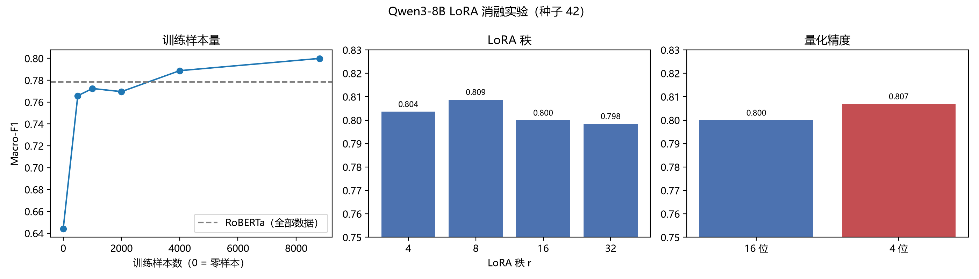
图 4-4 Qwen3-8B LoRA 消融实验
训练样本量。 只用 500 条样本微调，Macro-F1 就从零样本的 0.644 提高到 0.766，接近用全部 8802 条数据训练的 RoBERTa（0.778）。此后继续增加数据，效果提升逐渐放缓：从 500 条增加到 8802 条，数据量增加约 17 倍，Macro-F1 只提高 3.4 个百分点。这说明大模型只需少量标注数据就能适应任务，在标注成本较高的金融场景中有实际意义。
LoRA 秩。 秩从 4 增加到 32，可训练参数增加 8 倍，Macro-F1 却在 0.798～0.809 之间小幅波动，没有随参数增加而提高。考虑到同一模型不同种子之间的标准差约为 0.002～0.007，且每个秩只运行了一次，可以认为各秩之间的差异很小。这表明三分类情感任务所需的参数更新量很低，较小的秩已经足够。
量化精度。 4-bit 量化将训练峰值显存从 18.3 GB 降到 11.2 GB，降幅约 39%，而 Macro-F1 没有下降（0.807 对 0.800），代价是训练时间从 38 分钟增加到 44 分钟。这意味着显存 12 GB 的消费级显卡也能完成 8B 规模大模型的微调，进一步降低了大模型在金融文本分析中的应用门槛。
4.6 本章小结
本章从分类效果、统计显著性、校准和选择性预测四个方面对实验结果进行了分析，主要结论如下：
1. LoRA 微调是提升大模型效果的关键。三个大模型经 LoRA 微调后，Macro-F1 从零样本的 0.64～0.67 提升到 0.80 左右，而少样本提示的效果有限且不稳定。
2. LoRA 微调后的大模型相对 RoBERTa 具有稳定但幅度较小的优势（约 2 个百分点）。这一优势在多种子方差分析中显著，在配对 Bootstrap 中边缘显著，在 McNemar 检验中不显著；三个大模型之间没有显著差异。
3. 大模型存在过度自信问题，零样本时尤其严重；温度缩放能够有效纠正，使 LoRA 大模型成为校准最好的模型。
4. 在选择性预测中，LoRA 大模型的置信度排序质量最好，只回答最有把握的一半评论时准确率可达 96% 左右。
5. 大模型只需 500 条标注样本即可接近 RoBERTa 用全部数据训练的效果；较小的 LoRA 秩和 4-bit 量化均不会明显降低效果，4-bit 量化可节省约 39% 的显存。
6. 中性类是所有模型的共同难点，这与中性评论本身语义模糊、标注存在分歧有关。
参考文献（本章引用）
[Chen 等, 2023] Chen W, Wang Q, Long Z, et al. DISC-FinLLM: A Chinese financial large language model based on multiple experts fine-tuning[J]. arXiv preprint arXiv:2310.15205, 2023.
[Cui 等, 2021] Cui Y, Che W, Liu T, et al. Pre-training with whole word masking for Chinese BERT[J]. IEEE/ACM Transactions on Audio, Speech, and Language Processing, 2021, 29: 3504-3514.
[Dettmers 等, 2023] Dettmers T, Pagnoni A, Holtzman A, et al. QLoRA: Efficient finetuning of quantized LLMs[C]. Advances in Neural Information Processing Systems, 2023.
[Devlin 等, 2019] Devlin J, Chang M W, Lee K, et al. BERT: Pre-training of deep bidirectional transformers for language understanding[C]. Proceedings of NAACL-HLT, 2019: 4171-4186.
[Efron 和 Tibshirani, 1993] Efron B, Tibshirani R J. An Introduction to the Bootstrap[M]. New York: Chapman & Hall, 1993.
[Geifman 和 El-Yaniv, 2017] Geifman Y, El-Yaniv R. Selective classification for deep neural networks[C]. Advances in Neural Information Processing Systems, 2017.
[Guo 等, 2017] Guo C, Pleiss G, Sun Y, et al. On calibration of modern neural networks[C]. Proceedings of the 34th International Conference on Machine Learning, 2017: 1321-1330.
[Holm, 1979] Holm S. A simple sequentially rejective multiple test procedure[J]. Scandinavian Journal of Statistics, 1979, 6(2): 65-70.
[Hu 等, 2022] Hu E J, Shen Y, Wallis P, et al. LoRA: Low-rank adaptation of large language models[C]. International Conference on Learning Representations, 2022.
[Lu 等, 2023] Lu D, Wu H, Liang J, et al. BBT-Fin: Comprehensive construction of Chinese financial domain pre-trained language model, corpus and benchmark[J]. arXiv preprint arXiv:2302.09432, 2023.
[McNemar, 1947] McNemar Q. Note on the sampling error of the difference between correlated proportions or percentages[J]. Psychometrika, 1947, 12(2): 153-157.

